16 באוקטובר 2007

הצעה לתקינה בנושא עריכת טקסטים בעברית – גירסא 2
אבי הראל – יו"ר וועדה טכנית לשימושיות 1817

הצורך בתקינה לשימושיות
בעיה מרכזית בשימושיות של תוכנות ואתרי אינטרנט בעברית היא התנהגות של התוכנות שנראית למשתמש בלתי עקבית, גם בתוך הישום וגם מעבר לישומים השונים. סיבה עיקרית לחוסר העיקביות מעבר לישומים היא הקושי בהגדרת ממשק למשתמש באופן מושכל, שיהיה מקובל על רוב מכריע של מפתחי ישומים.
לאחרונה חלה פריצת דרך בתחום זה, לאחר שאופיינו הגורמים העיקריים לקשיי משתמשים במערכות ובישומי תוכנה, והוגדרו שיטות להתמודד עימן (http://www.ergolight-sw.com/CHI/Company/Articles/HumanErrorsIncose07-1.doc ). בעקבות פריצת דרך זו הוקמה במסגרת וועדת האיכות הוועדה הטכנית לשימושיות 1817 ששמה לה למטרה להציע למפתחים דרך כיצד לשפר את השימושיות ההיבטיה השונים (על הוועדה הטכנית לשימושיות, מטרותיה ודרך פעולתה ניתן לעיין באתר הבלתי רשמי של תקני השימושיות (http://www.usability-standards.com/ ).
כתוצאה מכך, בעוד שבעבר קשה היה לכפות תקן מסוים לשימושיות בעריכת טקסטים, כיום אנחנו נמצאים במצב בו ניתן להגדיר ממשק משתמש שמאפשר עריכת טקסטים עברית-אנגלית בנוחות. אני מאמין שנוכל להסביר למפתחי הישומים, את היתרונות של השימוש בתקן כזה, ושבעתיד התקן יוכל להחשב כתקן מחייב.

כוונה
במסגרת הוועדה הטכנית לשימושיות 1817 תוקם וועדת מומחים שתגדיר תקן לשימושיות בעריכת טקסטים משולבים עברית-אנגלית. וועדת המומחים תכלול אנשים מהאקדמיה ומהתעשיה שעיקר התמחותם בשיפור השימושיות של מערכות ותוכנות, ואנשיה יתייעצו עם אנשים שמתמחים בהיבטים אחרים של בעיית השילוב בין השפות. בין השאר, הוועדה תשתף פעולה עם הוועדה הטכנית שמגדירה את תקני העברית בתוכנות במסגרת הוועדה המרכזית 2100 – טכנולוגיות המידע והתקשורת.

בעיות שימושיות בעריכת טקסטים בעברית
להלן רשימה של בעיות שמטרידות במיוחד בעבודה עם תוכנות מובילות בשוק:
- קושי לעקוב אחר המעברים בין עברית לאנגלית, מהסיבות הבאות:
  - במקרים של החלפת שפה, נעשה שינוי בפרמטר אחד, והאחרים נשארים בלתי מתואמים
  - האינדיקציה היחידה שנמצאת במיקוד המשתמש היא זו של הסמן למיקום התו הבא (Hair Cursor), אבל במקרים רבים אינדיקציה זו חסרה
  - לעתים התוכנה מחליפה מצב אוטומטית (למשל, ע"פ שינוי במיקום הסמן)
  - טעויות משתמש בהחלפת סמן – בלחיצה כפולה
- קושי לשלוט במיקום הסמן בגבולות בין עברית, אנגלית, ספרות ותוים מיוחדים. קושי להבין את ההגיון שמאחורי התנהגות הסמן. התנהגות שנראית בלתי עקבית (תלוית שפה) בהכנסת ספרות עם סימני הפיסוק ובתגובה למקשי החצים.
- טעויות בלחיצה במקשים ולחצנים דו מצביים: בחירת שפה, Caps Lock
- מיספור באותיות מהשפה האחרת
- קושי במעברים בין שפות בסימון קטע טקסט בעזרת העכבר.

דוגמא
להדגמת בעיית ריבוי הפרמטרים, נבחן את תוכנת וורד של מיקרוסופט. בתוכנה זו הוגדרו שבע אינדיקציות שונות הקשורות לשפה, חלקן מתוארות בתרשים הבא:
- לחצן דו מצבי לבחירת השפה (עם מקש הקיצור Alt-Shift)
- אינדיקציה ב-status bar המצביעה על שפת הפונטים שנבחרה
- סמן השיער המסמן את מיקום התו הבא, עם כיוון שמרמז על שפת הפונט ועל ההתנהגות במקרה של מחיקת תו
- זוג לחצנים שמצביע על מיקום המיספור וההדגשות של פיסקאות (עם מקשי הקיצור Ctrl-Shift ימין ושמאל)
- לחצני הצמדה לשוליים
- לחצני תיקון לכיוון זרימת הטקסט
- לחצן Caps Lock
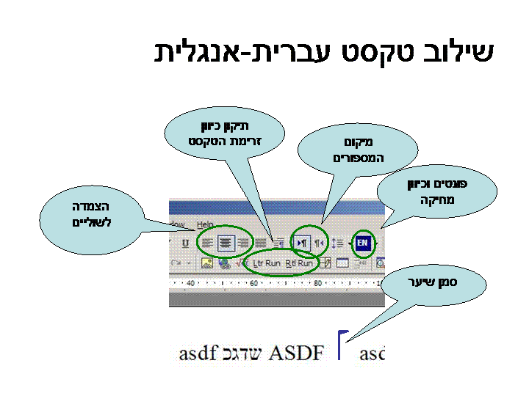

ניתוח בעיית השימושיות
אופן הגדרת התנהגות התוכנה בדוגמא לעיל (אבל גם בתוכנות אחרות) נוגדת מספר כללי יסוד בשימושיות:
- שליטת המשתמש: אסור לתוכנה לנהוג על פי ניחוש מה המשתמש התכוון, כי אם על פי פקודה בלבד
- חד ערכיות בפרספקטיבה של המשתמש: בעיות של כפילות בתווי פיסוק, תוי סוגריים תלויי מצב
- עקביות: בעייה של ריבוי אופציות למשתמש, שאינן מאורגנות על פי תרחישים
- מיפוי ישיר מכוונה לביצוע: אסור שהתנהגות התוכנה תהיה תלויה במצב, כגון מצב השפה הנוכחי ומצב מקשי ה-Caps Lock, Ins ו-Num Lock
- התאמה לתפקיד: במקום להציף את המשתמש בפרמטרים הדרושים למימוש התוכנה, צריך לספק לו פרמטרים על פי תרחישים, ובתוכנה לתרגם אותם לפרמטרים של התוכנה.

עיקרי התקן המוצע
התקן לשימושיות השפה העברית יתבסס על העקרונות הבאים:
- לאותיות הגדולות באנגלית, לתוי הספרות, סימני הפיסוק והסוגריים יהיה יצוג יחיד, בלתי תלוי בשפה
- המשתמש ידרש להגדרת שלשה פרמטרים:
- פרמטר יחיד של שפה למסמך
- פרמטר יחיד להגדרת שפת הפיסקה – בברירת המחדל יהיה על פי השפה הראשית
- פרמטר יחיד של שפה לתו הבא שיוכנס למסך. בפיסקה חדשה ערך פרמטר זה יקבע על פי שפת הפיסקה.
- מקשי האותיות יפוענחו על פי פרמטר השפה לתו הבא ועל פי מצב ה-Caps Lock
- מקשי ה-Ins וה-Num Lock ינוטרלו.
- סמן השיער חייב לכלול אינדיקציה של השפה
- בתגובה למקשי חצים, הסמן ינוע תמיד לפי כיוון החץ, ללא תלות בשפה או בתו
- בשינוי מיקום הסמן בתוך הטקסט, (בהקלקה או ע"י החצים) השפה תעבור אוטומטית על פי השפה במיקום החדש. במקרה של מיקום בגבול בין שפות, השפה שתיבחר תהיה על פי שפת הפיסקה
- התו שיוכנס למסך יהיה תמיד במקום עליו מצביע סמן השיער
- כיוון תנועת הסמן לאחר הכנסת תו יקבע על פי השפה בלבד
- במחיקת תו, הסמן ישאר במקומו
- מיספור והבלטת פיסקאות יהיה על פי שפת הפיסקה
- בסימון קטע טקסט בעזרת העכבר, הקטע שנבחר יהיה רציף
- הגדרת השפה תהיה על ידי זוגות של לחצני שפה. בתוכנות שתומכות בריבוי שפות, השפה תיבחר מרשימה, ובשום מקרה לא בעזרת לחצן רב מצבי. בתצוגה, כל לחצני השפה יהיו סמוכים זה לזה, במבנה של Toolbar
- מקשי קיצור יאפשרו החלפה ישירה של השפה, ללא תלות במצב הקוד של השפה (לדוגמא, בעזרת הצירוף Ctrl עם Shift ימני או שמאלי
- מקש ה-Caps Lock ישמש אך ורק למעבר למוד אותיות גדולות, כאשר היציאה ממוד זה (החזרה למוד השפה) תהיה בעזרת לחצני השפה ומקשי הקיצור לשפה
- חריגות מהכללים הנ"ל (למשל, הוספת מודים של Num Lock או Overwrite) יתאפשרו באופן מבוקר, כאשר המודים החריגים יהיה על פי תרחישים שיוגדרו על פי צרכים מיוחדים. בשאיפה החריגות תוגדרנה כהרחבות (מצבים נוספים-זמניים - לא מצבים מקביליים) למצבי השפה. כלומר, בבחירת שפה, המצבים החריגים יסתיימו אוטומטית. בקרת החריגות תהיה מאורגנת ב-Toolbars מיוחדים, כך שניתן יהיה להציג ולהסתיר אותם באופן מבוקר, ולא תכלול מקשי קיצור

תהליך התקינה
צוות התקינה יכלול נציגים מהאקדמיה, אשר יתבקשו להוכיח את התועלת של השימוש בתקן המוצע בעזרת ניסויים. הניסויים יבדקו את השיפור המושג הן בהתנסות ראשונית והן לאורך זמן

